まちカフェライブ2025
パンフレット掲載募集
－ 店舗 音楽イベント紹介 –
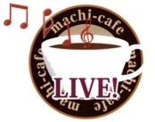

お茶をしながら音楽を！の合言葉で始まったまちカフェライブは、音楽のあふれるまちをつくり、音楽を通じて人々がつながることを目指し、今年で15回目を迎えます。
まちの音楽活動を支援し音楽を通じた交流を広げる試みの一環として、まちカフェライブのパンフレットで音楽ライブ･イベントを行なっている店舗を紹介します。パンフレットでは、店舗やイベントの案内に限らず、音楽への思いや過去のイベントの紹介なども可能です。
この趣旨に賛同してくださる店舗の参加をお待ちしています。

募集要領
掲載内容 | ・音楽活動に対する思いや現在の活動、過去の活動例など  ・店舗主催の音楽イベント（2025年10月1日～2026年9月30日に開催予定のもの）  *ライブ演奏やお客様がともに歌ったり演奏したりできる参加型音楽イベントなど  *詳細が未定でも、定期的に開催しているもの、開催を予定しているものであれば掲載可能。
まちカフェライブとの連携内容 | ・まちカフェライブは、パンフレットや広報活動を通じて店舗イベントを紹介する。  ・店舗は、まちカフェライブのフライヤーやパンフレットを置くなどして、まちカフェライブを紹介する。  ・まちカフェライブがイベントのためのアーティストを紹介することも可能。
応募締切り | 7月22日 (火) 17:00 必着
応募用紙 | 緑区地域づくり支援課で配布、千葉市ホームページからダウンロードか印刷
応募用紙 | 紹介文(100～120字) と写真を提出。 *紹介文と写真は、編集する場合があります。
提出方法 | 応募用紙を緑区地域づくり支援課にメールするかFax、郵送または持参  ・郵送： 〒266-8733千葉市緑区おゆみ野3-15-3  ・FAX： 043-292-8159    ・E-mail：midori-chiikizukuri@city.chiba.lg.jp
提出方法 | 写真は、Jpegかpdfデータをメールで送付。  E-mail：midori-chiikizukuri@city.chiba.lg.jp

問合せ： まちカフェライブ実行委員会・福谷： 090-9304-1219
緑区地域づくり支援課： 043-292-8105 midori-chiikizukuri@city.chiba.lg.jp

参 考： 前回のフライヤーとパンフレット （千葉市緑区ウェブサイト）
https://www.city.chiba.jp/midori/chiikizukuri/hasshin/event/cafe/documents/r6machicafekaisaipanhur.pdf
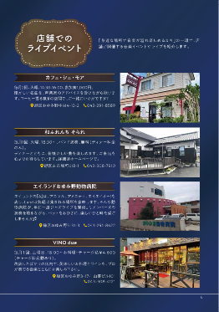
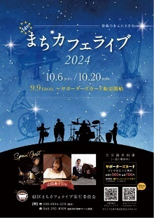



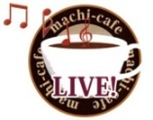
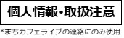
まちカフェライブ2025
－ 店舗 音楽イベント紹介 –
パンフレット掲載 応募用紙

店舗、音楽イベント・音楽活動掲載への応募、ありがとうございます。
下記の内容を緑区役所地域づくり支援課にメールするか、この用紙に記入してFAXするか窓口に提出してください。

【締切り：7月22日(火) 17:00必着 】
店 舗 名
代 表 者 | 氏名 | 住所
連 絡 先 | 電話 | E-mail @
掲載内容
開催日時
開催場所
料 金 | ミュージックチャージ
問合せ先
メッセージ  100～120文字 | *Textデータでの提出を推奨します。 *メッセージや写真など、編集する場合があります。
写 真 | Jpegかpdfデータ。 ＊スマホは横位置で、最大サイズの画像を提出して下さい。
パンフ  希望部数 | パンフレットとフライヤーを配布します。必要部数を記入して下さい。  ・フライヤー （A4 カラー 片面）： 枚  ・パンフレット（A5 カラー 12ページ）： 部
連絡欄
質問･要望など
提出先 | 緑区役所地域づくり支援課（Tel: 043(292)8105）  Fax: 043(292)8159、 E-mail: midori-chiikizukuri@city.chiba.lg.jp

添付資料

パンフレットに掲載する店舗イベントの要件

- 企画運営
・店舗主催のイベントであること。
・アーティスト、日時、料金、定員などは店舗で決定する。
・料金は、料理や飲み物代、音楽チャージ代などを考慮して設定してください。
・従来必要だったサポーターズカードは不要。
・事前予約など、運営方法は店舗の事情にあわせて自由に設定。
・詳細情報を、まちカフェライブに提供してください。

- まちカフェライブとの連携の内容
・パンフレットへの掲載料や、まちカフェライブへの協力金などは不要。
・まちカフェライブは、パンフレット掲載のほかにも広報の機会を通じて店舗イベントを紹介する。
・店舗も、まちカフェライブのフライヤーやパンフレットを置くなど、まちカフェライブの紹介をお願いします。
・アーティストが見つからない場合は、まちカフェライブ実行委員会で紹介することも可能。
ただし、その後のアーティストとのやりとりは、店舗で行ってください。

